Областной этап республиканского конкурса компьютерных разработок патриотической направленности «ПАТРИОТ.by»

Номинация «Судьба малой родины в объективе технологий»
Возрастная группа: 16–21 год

ПОРТФОЛИО

Компьютерная разработка: desktop-приложение «Политех через года»

Участники:
Овсяник Екатерина Александровна, обучающаяся учреждения образования «Гродненский государственный политехнический колледж», 4 курс, группа ПЗТ-42; адрес: г. Гродно, ул. Курчатова, 24; тел. +375 29 554-57-24; e-mail: ekaterinaovsanik7@gmail.com.
Криволь Михаил Владимирович, обучающийся учреждения образования «Гродненский государственный политехнический колледж», 4 курс, группа ПЗТ-42; адрес: г.Гродно, ул. Тавлая, 46в - кв.8; тел. +375 29 857-17-12; e-mail: mihail.krv8@gmail.com.
Руководитель: Орехво Виктор Даниилович, преподаватель спецпредметов учреждения образования «Гродненский государственный политехнический колледж»; тел. +375 29 284 15 21; e-mail: vicoreh2len@gmail.com.
Место выполнения проекта: г. Гродно. Год разработки: 2026.

Гродно, 2026
Оглавление
Список сокращений и терминов 2
1 Описание компьютерной разработки 2
1.1 Актуальность и практическая значимость 2
1.2 Цель и задачи разработки 3
1.3 Идея и новизна 3
1.4 Используемое программное обеспечение и технологии 4
1.5 Структура, архитектура и принципы работы 4
1.6 Функциональные возможности и особенности реализации 5
1.7 Описание интерфейса и основных элементов управления 6
1.8 Области применения и перспективы совершенствования 7
1.9 Распределение работы между участниками 8
2 Источники сведений 8
Приложение А Программный код 9
Приложение Б Источники сведений 20
Приложение В Копии документов 21
Приложение Г Рецензия……………………………………………………………22

Список сокращений и терминов

C# — объектно-ориентированный язык программирования, разработанный компанией Microsoft для платформы .NET;
WPF — графическая подсистема и фреймворк для создания настольных (desktop) приложений под ОС Windows (Windows Presentation Foundation);
JSON — текстовый формат обмена данными, основанный на синтаксисе JavaScript, используемый для хранения структурированной информации (JavaScript Object Notation);
XAML — язык разметки для декларативного описания интерфейса в приложениях WPF (Extensible Application Markup Language);
UI — пользовательский интерфейс, совокупность средств и методов взаимодействия пользователя с программой (User Interface);

1 Описание компьютерной разработки

1.1 Актуальность и практическая значимость
Сохранение исторической памяти и преемственности поколений — важная задача для любого учебного заведения. Особенно актуально это в год 70-летнего юбилея Гродненского государственного политехнического колледжа, который отмечается в 2026 году. Юбилей — это не только праздник, но и повод осмыслить пройденный путь, вспомнить, с чего всё начиналось, и показать современным учащимся, как развивалось их учебное заведение.
Проект «Политех через года» представляет собой интерактивное desktop-приложение, которое в современной, наглядной и увлекательной форме знакомит пользователя с историей колледжа. В отличие от традиционных статей или презентаций, приложение позволяет «путешествовать» по времени, переключаясь между эпохами, и видеть, как менялся облик учебного заведения, его специальности и достижения.
Практическая значимость разработки состоит в том, что приложение можно использовать: на кураторских и воспитательных часах, на уроках истории и краеведения, при проведении профориентационных мероприятий и дней открытых дверей, для самостоятельного изучения истории колледжа учащимися и гостями.

1.2 Цель и задачи разработки
Цель проекта: разработать интерактивное desktop-приложение, посвящённое истории Гродненского государственного политехнического колледжа, как инструмент сохранения исторической памяти, воспитания чувства гордости за учебное заведение и передачи традиций от старших поколений к младшим.
Для достижения цели были поставлены следующие задачи:
- собрать и структурировать исторические материалы о развитии колледжа с 1956 по 2026 год, включая ключевые события, специальности и достижения;
- разработать удобный и современный интерфейс с интуитивно понятной навигацией по временной шкале;
- реализовать механизм плавного переключения между периодами с анимацией смены года и обновлением информационных карточек;
- создать страницу с подробной информацией о каждом периоде, включая текстовые описания и иллюстративный материал (фотографии, портреты руководителей);

1.3 Идея и новизна
Идея проекта — «машина времени». Приложение представляет собой интерактивную временную шкалу, расположенную в нижней части экрана. Пользователь может перемещаться по ней с помощью мыши, стрелок на клавиатуре или колёсика, переключаясь между десятилетиями. Каждое переключение — это переход в новую эпоху: на экране плавно сменяется, обновляется текстовая карточка с ключевыми событиями и сдвигается фоновая панорама с силуэтом города.
Новизна разработки состоит в следующем:
- Нелинейная навигация: вместо привычного списка или меню используется интерактивная временная шкала с эпохами, что делает изучение истории более наглядным и вовлекающим;
- Анимационный «барабан» года: смена лет сопровождается анимацией прокрутки цифр, имитирующей механический счётчик, что создаёт эффект «путешествия во времени»;
- Единая структура данных: все исторические материалы (тексты, фотографии, имена руководителей) хранятся в одном JSON-файле, что позволяет легко дополнять и обновлять контент без изменения программного кода;
- Динамическая детализация: по нажатию на кнопку «Читать подробнее» открывается отдельная страница с развёрнутым описанием периода, фотографиями и информацией о руководителях, что позволяет совместить краткость основного экрана с глубиной проработки материала.

1.4 Используемое программное обеспечение и технологии
Приложение разработано на платформе .NET с использованием фреймворка Windows Presentation Foundation (WPF) — технологии для создания настольных приложений с богатым пользовательским интерфейсом. Состав используемых средств приведён в таблице 1.
Таблица 1 – Используемые технологии и программное обеспечение
Назначение | Средство
Язык программирования | C#
Платформа и UI-фреймворк | .NET, WPF (Windows Presentation Foundation)
Разметка интерфейса | XAML
Стилизация и анимация | XAML-стили, триггеры, Storyboard (WPF Animation)
Хранение данных | JSON-файл (Data/timeline.json)
Работа с JSON | System.Text.Json
Разработка | Visual Studio

1.5 Структура, архитектура и принципы работы
Приложение построено по модульному принципу: интерфейс разделён на переиспользуемые компоненты (User Controls), что упрощает поддержку и развитие проекта. Состав основных файлов и папок приведён в таблице 2.
Таблица 2 – Состав проекта
Файл или папка | Назначение
App.xaml | глобальные ресурсы приложения: шрифты, цвета, стили кнопок и таймлайна.
StartWindow.xaml | стартовый экран с заголовком, логотипом и кнопками «Начать» и «О проекте».
MainWindow.xaml | главное окно с интерактивной временной шкалой, карточкой периода и футером.
Controls/InfoCard.xaml | карточка с краткой информацией о выбранном периоде.
Controls/DetailsPage.xaml | страница с подробным описанием периода, фотографиями и портретами.
Controls/About.xaml | страница «О проекте».
Controls/YearReel.cs | пользовательский элемент управления, реализующий анимацию «барабана» для смены года.
Data/timeline.json | файл с данными: периоды, годы, заголовки, тексты, списки изображений.
Assets/ | папка с изображениями (фоны, логотипы, фотографии периодов).
Fonts/ | папка с файлами шрифта Montserrat.

Принцип работы основан на чтении данных из timeline.json при запуске. Главное окно (MainWindow) при загрузке считывает список периодов и создаёт на их основе кружки и подписи на временной шкале в футере, экземпляр YearReel для анимации смены года, Экземпляр InfoCard для отображения краткой информации.
При навигации (клик по кружку, нажатие стрелок или прокрутка колёсиком) происходит плавный переход: сдвигается фоновое изображение, запускается анимация «барабана» года и обновляется содержимое карточки. При нажатии на кнопку «Читать подробнее» открывается страница DetailsPage, которая динамически формирует контент на основе данных из того же JSON-файла.

1.6 Функциональные возможности и особенности реализации
- Интерактивная временная шкала: навигация по эпохам с помощью кликов по кружкам, а также прокрутки колёсиком мыши.
- Анимация смены года: элемент YearReel реализует прокрутку цифр с эффектом механического счётчика, останавливаясь по очереди слева направо.
- Плавная смена контента: при переключении периода текст в карточке меняется с анимацией затухания и появления, а фоновое изображение города сдвигается, создавая эффект движения.
- Страница с подробностями: для каждого периода доступна отдельная страница, которая содержит развёрнутый текст, фотографии и портреты руководителей. Фотографии можно просматривать в полноэкранном режиме при их нажатии.
- Адаптивность: интерфейс масштабируется под размер экрана. Приложение корректно отображается как на Full HD, так и на экранах с другим разрешением.
- Стартовый экран и страница «О проекте»: приложение имеет приветственный экран с анимацией появления элементов и отдельную страницу с информацией о проекте.

1.7 Описание интерфейса и основных элементов управления
Стартовый экран (рисунок 1) открывается при запуске приложения. В центре расположены логотип, заголовок «Политех через года», подзаголовок «Судьба малой родины в объективе технологий» и две кнопки: «Начать» (открывает главное окно) и «О проекте» (открывает страницу с информацией). Элементы появляются с анимацией сверху вниз.



Рисунок 1 – Стартовый экран
Главное окно (рисунок 2) — основной экран приложения. В верхней части расположен логотип, в центре — карточка с краткой информацией о выбранном периоде и кнопкой «Читать подробнее», в нижней части — временная шкала с кружками и подписями. Фоновое изображение с силуэтом города создаёт атмосферу.

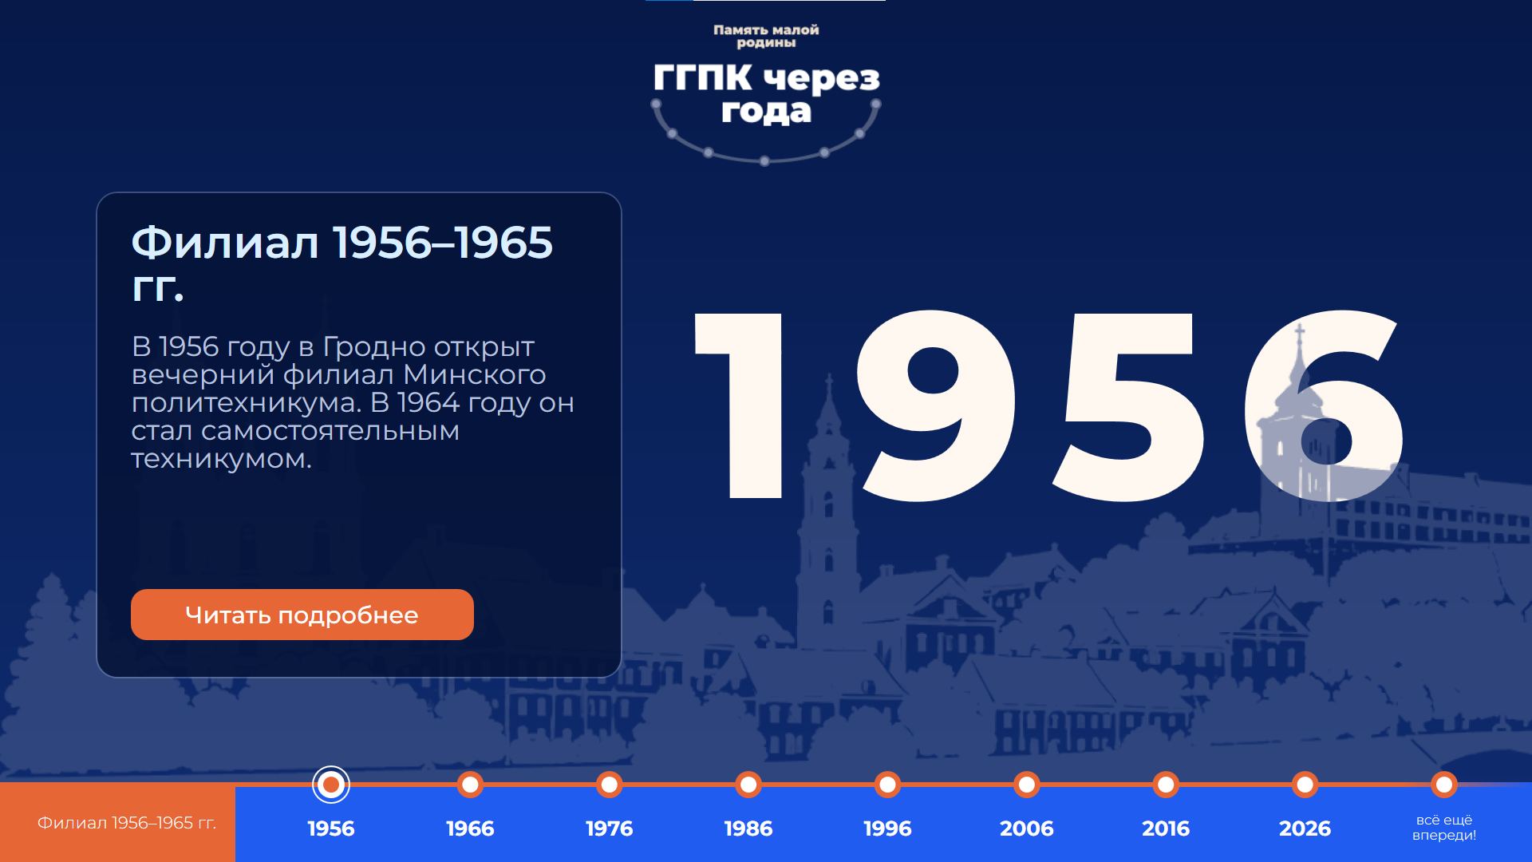

Рисунок 2 – Главное окно
Страница с подробностями открывается по кнопке «Читать подробнее» (рисунок 3). В верхней части расположен большой год, ниже — подзаголовок и абзацы с подробным описанием периода. Далее следуют ряды с фотографиями и портреты руководителей. Все изображения можно открыть в полноэкранном режиме по клику. Страница прокручивается колёсиком мыши, а закрывается по кнопке «✕» или клавише Esc.

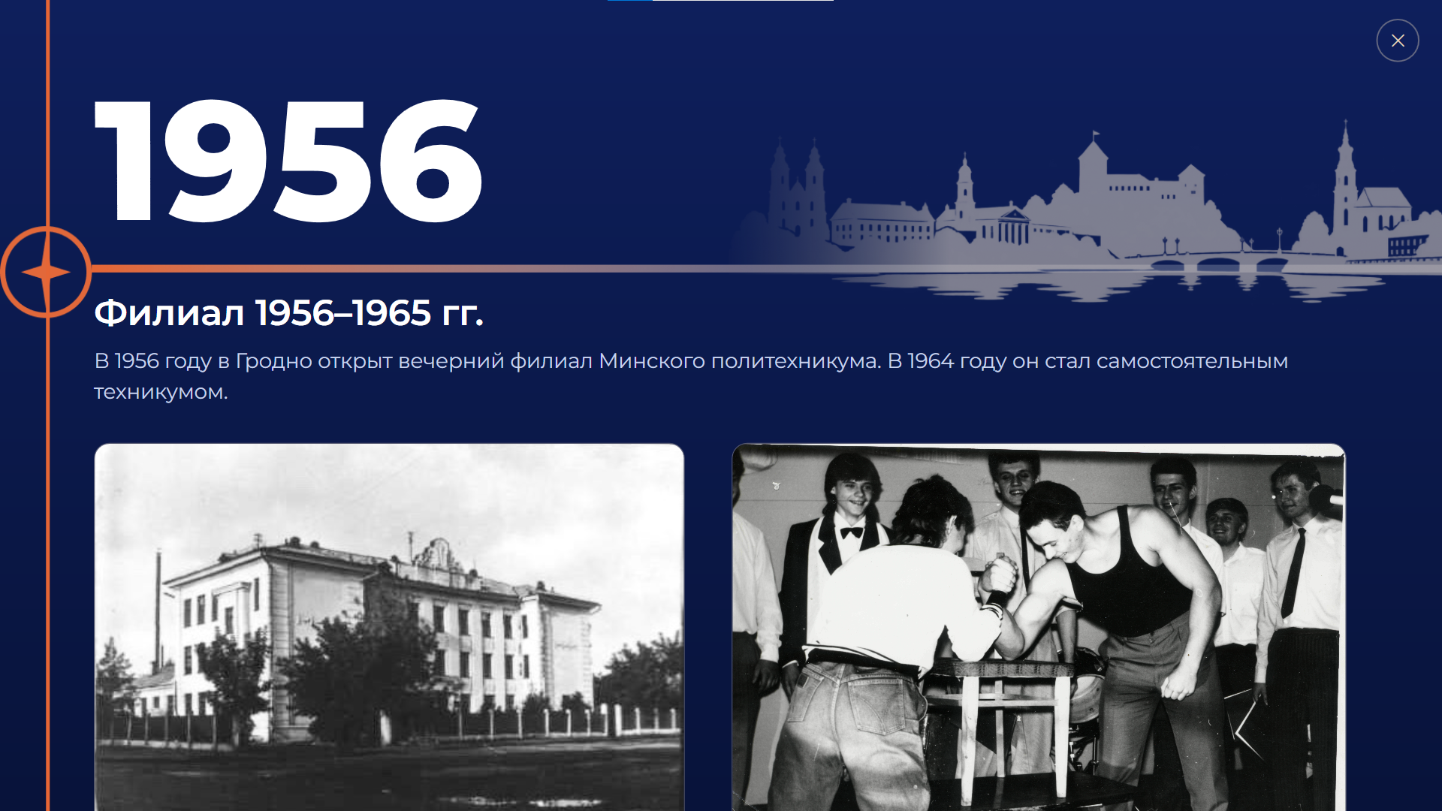

Рисунок 3 – Страница «Подробнее»
Страница «О проекте» (рисунок 4) открывается на стартовом экране по кнопке «О проекте». Она оформлена в едином стиле приложения: градиентный фон, шрифт Montserrat, бежевые заголовки и оранжевые акценты. На фоне полупрозрачно отображается логотип колледжа.

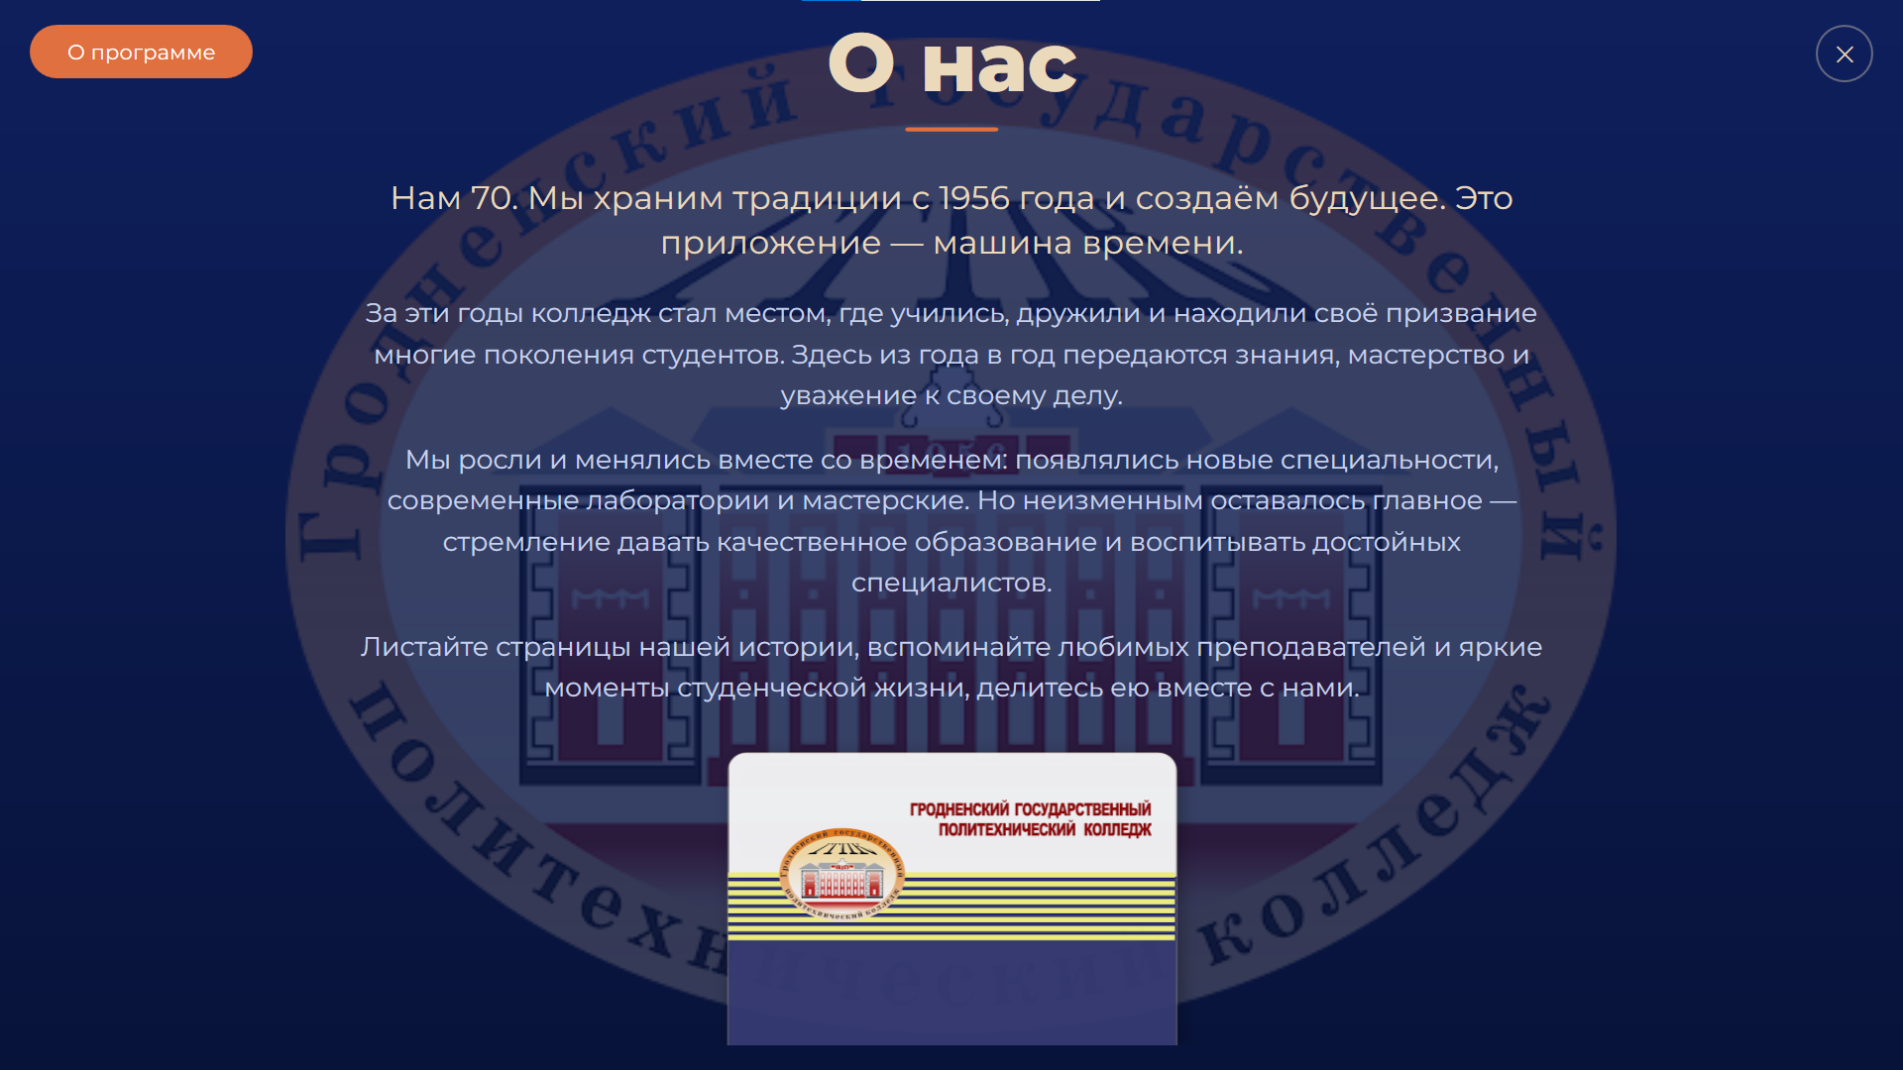

Рисунок 4 – Страница «О проекте»

1.8 Области применения и перспективы совершенствования
Приложение можно использовать на кураторских и воспитательных часах, на уроках истории и краеведения, при проведении профориентационных мероприятий, а также для самостоятельного изучения истории колледжа.
Перспективы развития проекта включают добавление новых исторических периодов и уточнение существующих материалов по мере поиска и проверки сведений, расширение галереи фотографий и добавление видеоматериалов. Также планируется реализовать функцию поиска по историческим событиям и персоналиям, добавить режим «Викторина» для проверки знаний по истории колледжа и создать версию для мобильных устройств или веб-версию на основе существующих данных.

1.9 Распределение работы между участниками
Работа над проектом выполнена совместно; объём работы распределён между авторами поровну (таблица 3).
Таблица 3 – Распределение работы
Направление работы | Овсяник Е. А. | Криволь М. В.
Сбор и проверка исторических материалов | 50 % | 50 %
Проектирование структуры и дизайна интерфейса | 50 % | 50 %
Разработка на C#/WPF и вёрстка XAML | 50 % | 50 %
Подготовка и обработка изображений | 50 % | 50 %
Тестирование и отладка приложения | 50 % | 50 %
Подготовка документации | 50 % | 50 %

2 Источники сведений
Источники вынесены в приложение В (Источники сведений).

Приложение А Программный код
Ниже приведены ключевые фрагменты программного кода приложения; пропуски обозначены комментарием «// …». Листинги набраны моноширинным шрифтом для сохранения отступов.
Листинг А.1 – Структура записи данных (Data/timeline.json, длинные тексты сокращены)
{
"futureLabel": "всё ещё впереди!",
"futureTitle": "Всё ещё впереди!",
"periods": [
{
"year": "1956",
"footerLabel": "Филиал 1956–1965 гг.",
"title": "Филиал 1956–1965 гг.",
"text": "В 1956 году в Гродно открыт вечерний филиал Минского политехникума. В 1964 году он стал самостоятельным техникумом.",
"details": [
"Историю политехнического колледжа открыл 1956 год. В этот день были заложены основы индустриального отделения: история отделения машиностроения и экономики берёт начало со дня создания филиала. К этому же времени относится и начало истории отделения архитектуры и ОСО. В 1954 году на улице Новозамковой в Гродно открылась строительная школа №16, первым директором которой стал Михаил Абрамович Давиденко. В 1963 году школа была реорганизована в ПТУ-64 строителей, а через два года начала работу в комплексе зданий по улице Суворова.",
"Развитие машиностроения в городе Гродно в 50-е годы, строительство новых и реконструкция старых предприятий объективно требовали подготовки специалистов среднего звена технического профиля. По этой причине в 1956 году был открыт Гродненский вечерний филиал Минского политехникума.",
"Директором филиала был назначен Глускин Михаил Шлемович. Начиная с 5 октября 1956 года первые 60 учащихся получили возможность приобрести специальность «Обработка металлов резанием».",
"В 1964 году филиал был преобразован в самостоятельное учебное заведение — Гродненский вечерний политехнический техникум. Наряду с машиностроительными специальностями началась подготовка химиков для промышленного объединения «Азот» имени С. О. Притыцкого. После основания химико-технологического техникума химики были переведены туда для продолжения обучения.",
"1 сентября 1965 года Гродненский вечерний политехнический техникум был реорганизован в Гродненский политехнический техникум.",
"Отделение машиностроения и экономики. История отделения берёт начало со дня создания Гродненского вечернего филиала Минского политехникума. В 1956 году были заложены основы индустриального отделения — открылась специальность «Обработка металлов резанием».",
"Отделение архитектуры и ОСО (из истории отделения). История отделения началась в 1954 году, когда на улице Новозамковой в городе Гродно открылась строительная школа №16. Первым директором был Давиденко Михаил Абрамович. В 1963 году строительная школа была реорганизована в ПТУ-64 строителей и через 2 года начала осуществлять свою деятельность в комплексе зданий по улице Суворова."
],
"images": [
{
"file": "Assets/Years/1956_1.jpg",
"title": "Здание техникума",
"description": "Старая фотография главного здания, в котором размещался Гродненский вечерний филиал Минского политехникума."
},
{
"file": "Assets/Years/1956_2.png",
"title": "Фотография более позднего времени",
"description": "Эта фотография сделана позже 1956 года."
},
{
"file": "Assets/Years/1956_3.png",
"title": "Спортивные соревнования",
"description": "Старт забега на спортивных соревнованиях учащихся техникума: участники выстроились на лесной поляне."
},
{
"file": "Assets/Years/1956_4.png",
"title": "Соревнования по подтягиванию",
"description": "Учащийся выполняет подтягивания на турнике, вокруг собрались болельщики."
},
{
"file": "Assets/Years/Gluskin.png",
"title": "Глускин Михаил Шлемович (1956–1977 гг.)",
"description": "В 1956 году директором Гродненского вечернего филиала Минского политехникума был назначен Михаил Шлемович Глускин. Он руководил им в 1956–1977 годах."
}
]
},
{ //Остальные десятилетия…
}]
Листинг А.2 – Навигация в главном экране, прокрутка, анимации (MainWindow.xaml.cs)
// Листинг А.2 – Навигация в главном экране, прокрутка, анимации (MainWindow.xaml.cs)

// ---- Прогресс ленты: 0 ... (n-1). По нему сдвигается город ----
public static readonly DependencyProperty ProgressProperty =
DependencyProperty.Register(nameof(Progress), typeof(double), typeof(MainWindow),
new PropertyMetadata(0.0, (d, e) => ((MainWindow)d).ApplyProgress((double)e.NewValue)));

public double Progress
{
get => (double)GetValue(ProgressProperty);
set => SetValue(ProgressProperty, value);
}

// =====================================================================
// Запуск
// =====================================================================
private void Window_Loaded(object sender, RoutedEventArgs e)
{
if (!LoadData()) { Close(); return; }

_count = _data.Periods.Count;
_n = _count + 1;

BuildCity();
BuildYear();
BuildFooter();

Card.DetailsRequested += OpenDetails;

PlayIntro();
}

private bool LoadData()
{
try
{
var path = Path.Combine(AppContext.BaseDirectory, "Data", "timeline.json");
var json = File.ReadAllText(path);
var options = new JsonSerializerOptions
{
PropertyNameCaseInsensitive = true,
ReadCommentHandling = JsonCommentHandling.Skip,
AllowTrailingCommas = true
};
_data = JsonSerializer.Deserialize<TimelineData>(json, options) ?? new TimelineData();
if (_data.Periods.Count == 0) throw new InvalidDataException("В timeline.json нет ни одного периода.");
return true;
}
catch (Exception ex)
{
MessageBox.Show("Не удалось прочитать Data/timeline.json:\n" + ex.Message,
"Ошибка", MessageBoxButton.OK, MessageBoxImage.Error);
return false;
}
}

// =====================================================================
// Год-барабан и финальная надпись (стоят на месте, позади города)
// =====================================================================
private void BuildYear()
{
var cream = new SolidColorBrush(Color.FromRgb(0xFF, 0xF8, 0xF0));

_reel = new YearReel((FontFamily)FindResource("HeavyFont"), 330, cream)
{
Opacity = 0,
RenderTransformOrigin = new Point(0.5, 0.5),
RenderTransform = new ScaleTransform(1, 1)
};
_reel.MouseEnter += (_, _) => ZoomYear(1.04, 250);
_reel.MouseLeave += (_, _) => ZoomYear(1.0, 300);
Canvas.SetLeft(_reel, YearLeft);
Canvas.SetTop(_reel, YearTop);
YearLayer.Children.Add(_reel);

_futureText = new TextBlock
{
Text = _data.FutureTitle,
Width = 1500,
TextWrapping = TextWrapping.Wrap,
FontFamily = (FontFamily)FindResource("HeavyFont"),
FontWeight = FontWeights.ExtraBold,
FontSize = 200,
LineHeight = 215,
LineStackingStrategy = LineStackingStrategy.BlockLineHeight,
Foreground = cream,
Opacity = 0,
IsHitTestVisible = false,
RenderTransform = new TranslateTransform(80, 0)
};
Canvas.SetLeft(_futureText, 120);
Canvas.SetTop(_futureText, 300);
YearLayer.Children.Add(_futureText);
}

// =====================================================================
// Анимация при запуске
// =====================================================================
private void PlayIntro()
{
var easeOut = new CubicEase { EasingMode = EasingMode.EaseOut };

// Логотип: опускается сверху
Logo.BeginAnimation(OpacityProperty, new DoubleAnimation(0, 1, TimeSpan.FromMilliseconds(800)) { EasingFunction = easeOut });
LogoShift.BeginAnimation(TranslateTransform.YProperty, new DoubleAnimation(-40, 0, TimeSpan.FromMilliseconds(900)) { EasingFunction = easeOut });

// Футер: выезжает снизу
FooterShift.BeginAnimation(TranslateTransform.YProperty,
new DoubleAnimation(100, 0, TimeSpan.FromMilliseconds(700)) { BeginTime = TimeSpan.FromMilliseconds(150), EasingFunction = easeOut });

// Город: поднимается и проявляется
City.BeginAnimation(OpacityProperty, new DoubleAnimation(0, 1, TimeSpan.FromMilliseconds(1000)) { BeginTime = TimeSpan.FromMilliseconds(200), EasingFunction = easeOut });
CityShift.BeginAnimation(TranslateTransform.YProperty,
new DoubleAnimation(120, 0, TimeSpan.FromMilliseconds(1100)) { BeginTime = TimeSpan.FromMilliseconds(200), EasingFunction = easeOut });

// Кружки и подписи: появляются по очереди
for (int i = 0; i < _dots.Count; i++)
{
var delay = TimeSpan.FromMilliseconds(600 + i * 70);
var st = (ScaleTransform)_dots[i].RenderTransform;
var grow = new DoubleAnimation(0, 1, TimeSpan.FromMilliseconds(450))
{
BeginTime = delay,
EasingFunction = new BackEase { EasingMode = EasingMode.EaseOut, Amplitude = 0.6 }
};
st.BeginAnimation(ScaleTransform.ScaleXProperty, grow);
st.BeginAnimation(ScaleTransform.ScaleYProperty, grow);

// подпись лежит сразу после кружка в DotsCanvas
DotsCanvas.Children[i * 2 + 1].BeginAnimation(OpacityProperty,
new DoubleAnimation(0, 1, TimeSpan.FromMilliseconds(400)) { BeginTime = delay });
}

// Карточка + барабаны года: стартуют с 0000 и «докручиваются» до первого года
var first = _data.Periods[0];
Card.SetInstant(first);
Card.ShowIn(500);

_index = 0;
_dots[0].IsChecked = true;
SetFooterLabel(0);

_reel.BeginAnimation(OpacityProperty, new DoubleAnimation(0, 1, TimeSpan.FromMilliseconds(500)) { BeginTime = TimeSpan.FromMilliseconds(500) });
var timer = new System.Windows.Threading.DispatcherTimer { Interval = TimeSpan.FromMilliseconds(900) };
timer.Tick += (_, _) =>
{
timer.Stop();
_reel.RollTo(first.Year, true);
};
timer.Start();
}

// =====================================================================
// Навигация: двигается только город, год и текст меняются на месте
// =====================================================================
private void NavigateTo(int index)
{
index = Math.Clamp(index, 0, _n - 1);
if (index == _index) return;

int old = _index;
_index = index;
_dots[index].IsChecked = true;
SetFooterLabel(index);

// 1) город уезжает
var move = new DoubleAnimation(Progress, index, TimeSpan.FromMilliseconds(1600))
{
EasingFunction = new CubicEase { EasingMode = EasingMode.EaseInOut }
};
BeginAnimation(ProgressProperty, move);

bool toFuture = index == _count;
bool fromFuture = old == _count;

if (toFuture)
{
// финал: карточка и год гаснут, появляется «Всё ещё впереди!»
Card.HideOut();
_reel.BeginAnimation(OpacityProperty, new DoubleAnimation(0, TimeSpan.FromMilliseconds(400)));
ShowFuture(true);
return;
}

var p = _data.Periods[index];

if (fromFuture)
{
ShowFuture(false);
Card.SetInstant(p);
Card.ShowIn(250);
_reel.BeginAnimation(OpacityProperty, new DoubleAnimation(1, TimeSpan.FromMilliseconds(500)) { BeginTime = TimeSpan.FromMilliseconds(250) });
}
else
{
Card.SwapTo(p); // 2) текст меняется
}

_reel.RollTo(p.Year, index > old); // 3) цифры крутятся
}

private void ShowFuture(bool show)
{
var ease = new CubicEase { EasingMode = EasingMode.EaseOut };
var shift = (TranslateTransform)_futureText.RenderTransform;
_futureText.BeginAnimation(OpacityProperty,
new DoubleAnimation(show ? 1 : 0, TimeSpan.FromMilliseconds(show ? 900 : 300))
{ BeginTime = TimeSpan.FromMilliseconds(show ? 300 : 0), EasingFunction = ease });
shift.BeginAnimation(TranslateTransform.XProperty,
new DoubleAnimation(show ? 0 : 80, TimeSpan.FromMilliseconds(show ? 1000 : 300))
{ BeginTime = TimeSpan.FromMilliseconds(show ? 300 : 0), EasingFunction = ease });
}

private void SetFooterLabel(int index)
{
FooterLabel.Text = _footerLabels[index];
FooterLabel.BeginAnimation(OpacityProperty, new DoubleAnimation(0.2, 1, TimeSpan.FromMilliseconds(300)));
}

// =====================================================================
// Управление: колесо, стрелки, свайп мышью/пальцем
// =====================================================================
private DateTime _lastWheel = DateTime.MinValue;
private double _wheelAcc;

private void Window_PreviewMouseWheel(object sender, MouseWheelEventArgs e)
{
if (DetailsOpen) return; // на странице «Подробнее» колесо прокручивает её текст
e.Handled = true;
_wheelAcc += e.Delta;
if (Math.Abs(_wheelAcc) < 120) return;

if ((DateTime.Now - _lastWheel).TotalMilliseconds >= 600)
{
_lastWheel = DateTime.Now;
NavigateTo(_index + (_wheelAcc < 0 ? 1 : -1));
}
_wheelAcc = 0;
}

private Point _dragStart;

private void Window_PreviewMouseDown(object sender, MouseButtonEventArgs e)
=> _dragStart = e.GetPosition(this);

private void Window_PreviewMouseUp(object sender, MouseButtonEventArgs e)
{
if (DetailsOpen) return;
var d = e.GetPosition(this) - _dragStart;
if (Math.Abs(d.X) > 150 && Math.Abs(d.X) > Math.Abs(d.Y) * 2)
NavigateTo(_index + (d.X < 0 ? 1 : -1));
}

private void Window_KeyDown(object sender, KeyEventArgs e)
{
// пока открыта страница «Подробнее», Esc закрывает только её
if (DetailsOpen)
{
if (e.Key == Key.Escape) CloseDetails();
return;
}

switch (e.Key)
{
case Key.Escape: Close(); break;
case Key.Right:
case Key.PageDown: NavigateTo(_index + 1); break;
case Key.Left:
case Key.PageUp: NavigateTo(_index - 1); break;
case Key.Home: NavigateTo(0); break;
case Key.End: NavigateTo(_n - 1); break;
Листинг А.3 – Фрагмент страницы «Подробнее»: раскладка контента по пропорциям (Controls/ DetailsPage.xaml.cs)
/// <summary>Ряд из одной или двух фотографий. Одна фотография - по центру. Ничего не обрезается.</summary>
private Grid CreatePhotoRow(List<PeriodImage> items)
{
var row = new PhotoRow();
var strip = new StackPanel
{
Orientation = Orientation.Horizontal,
HorizontalAlignment = HorizontalAlignment.Center // единственная фотография оказывается по центру
};
for (int i = 0; i < items.Count; i++)
{
var photo = CreatePhoto(items[i], out double ratio);
photo.Margin = new Thickness(i == 0 ? 0 : PhotoGap, 0, 0, 0);
strip.Children.Add(photo);
row.Items.Add(photo);
row.Ratios.Add(ratio);
_photos.Add(photo);
}
row.Host = new Grid { Margin = new Thickness(0, 0, 0, 50) };
row.Host.Children.Add(strip);
row.Host.SizeChanged += (_, _) => FitRow(row);
return row.Host;
}
/// <summary>Подгоняет размер рамок под пропорции картинок: общая высота ряда, ширина по пропорции - ничего не обрезается.</summary>
private static void FitRow(PhotoRow row)
{
double width = row.Host.ActualWidth;
if (row.Items.Count == 0 || width <= 0) return;
double gap = PhotoGap * (row.Items.Count - 1);
double height = Math.Min(MaxPhotoHeight, (width - gap) / row.Ratios.Sum());
for (int i = 0; i < row.Items.Count; i++)
{
row.Items[i].Height = height;
row.Items[i].Width = height * row.Ratios[i];
}
}

/// <summary>true, если абзац - это "Заголовок - описание" портрета, уже показанный рядом с ним.</summary>
private static bool DuplicatesPortrait(string paragraph, List<PeriodImage> portraits)
{
var p = paragraph.Trim();
foreach (var img in portraits)
{
var title = img.Title?.Trim();
if (!string.IsNullOrEmpty(title) && p.StartsWith(title, StringComparison.Ordinal))
return true;
var desc = img.Description?.Trim();
if (!string.IsNullOrEmpty(desc))
{
var head = desc.Length > 40 ? desc.Substring(0, 40) : desc;
if (p.Contains(head, StringComparison.Ordinal))
return true;
}
}
return false;
}
/// <summary>Портрет руководителя: овал с фото слева, заголовок и описание справа.</summary>
private void BuildPortraits(List<PeriodImage> images)
{
ImagesPanel.Children.Clear();
_ovals.Clear();
foreach (var img in images)
{
var row = new Grid { Margin = new Thickness(0, 20, 0, 60) };
row.ColumnDefinitions.Add(new ColumnDefinition { Width = new GridLength(400) });
row.ColumnDefinitions.Add(new ColumnDefinition { Width = new GridLength(1, GridUnitType.Star) });
var oval = new Border
{
Width = 400,
Height = 500,
CornerRadius = new CornerRadius(200),
Background = new SolidColorBrush(BeigeColor),
BorderThickness = new Thickness(1),
BorderBrush = new SolidColorBrush(BeigeBorder),
RenderTransformOrigin = new Point(0.5, 0.5),
RenderTransform = new ScaleTransform(0.8, 0.8),
Opacity = 0
};
// нет файла - остаётся бежевая заглушка
var source = LoadImage(img.File);
if (source != null)
{
oval.Background = new ImageBrush(source) { Stretch = Stretch.UniformToFill };
oval.Cursor = Cursors.Hand;
var info = new PhotoInfo(source, img.Title, img.Description);
oval.MouseLeftButtonUp += (_, _) => OpenLightbox(info);
}
Grid.SetColumn(oval, 0);
row.Children.Add(oval);
_ovals.Add(oval);
var text = new StackPanel
{
VerticalAlignment = VerticalAlignment.Center,
Margin = new Thickness(60, 0, 0, 0)
};
if (!string.IsNullOrWhiteSpace(img.Title))
{
text.Children.Add(new TextBlock
{
Text = img.Title,
FontSize = 38,
FontWeight = FontWeights.SemiBold,
Foreground = Brushes.White,
TextWrapping = TextWrapping.Wrap,
Margin = new Thickness(0, 0, 0, 15)
});
}
if (!string.IsNullOrWhiteSpace(img.Description))
text.Children.Add(CreateParagraph(img.Description, 20, 0));
Grid.SetColumn(text, 1);
row.Children.Add(text);

ImagesPanel.Children.Add(row);
}
}
private static TextBlock CreateParagraph(string text, double fontSize, double bottom) => new TextBlock
{
Text = text,
FontSize = fontSize,
LineHeight = Math.Round(fontSize * 1.5),
Foreground = SoftText,
TextWrapping = TextWrapping.Wrap,
Margin = new Thickness(0, 0, 0, bottom)
};
private Border CreatePhoto(PeriodImage img, out double ratio)
{
var photo = new Border
{
Background = new SolidColorBrush(BeigeColor), // нет файла - бежевая заглушка
CornerRadius = new CornerRadius(16),
BorderThickness = new Thickness(1),
BorderBrush = new SolidColorBrush(BeigeBorder),
HorizontalAlignment = HorizontalAlignment.Center,
RenderTransformOrigin = new Point(0.5, 0.5),
RenderTransform = new ScaleTransform(1, 1),
Opacity = 0
};
ratio = 1.5; // для заглушки, если файла нет
var source = LoadImage(img.File);
if (source != null)
{
if (source.Height > 0) ratio = source.Width / source.Height;
photo.Background = new ImageBrush(source) { Stretch = Stretch.Fill }; // рамка уже по пропорции картинки
photo.Cursor = Cursors.Hand;
var info = new PhotoInfo(source, img.Title, img.Description);
photo.MouseLeftButtonUp += (_, _) => OpenLightbox(info);
}
// Наведение: фото чуть увеличивается, рамка становится оранжевой
photo.MouseEnter += (_, _) => Hover(photo, 1.02, OrangeColor, 200);
photo.MouseLeave += (_, _) => Hover(photo, 1.0, BeigeBorder, 250);
return photo;
}
Листинг А.4 – Фрагмент Assets.cs: загрузка изображений
private static readonly Dictionary<string, BitmapImage?> Cache = new();
public static BitmapImage? Load(string? name)
{
if (string.IsNullOrWhiteSpace(name)) return null;
if (Cache.TryGetValue(name, out var cached)) return cached;

var img = TryFile(name) ?? TryResource(name);
Cache[name] = img;
return img;
}
private static BitmapImage? TryFile(string name)
{
foreach (var rel in new[] { name, Path.Combine("Assets", name), Path.Combine("Images", name) })
{
var full = Path.Combine(AppContext.BaseDirectory, rel);
if (File.Exists(full)) return Create(new Uri(full));
}
return null;
}
private static BitmapImage Create(Uri uri)
{
var b = new BitmapImage();
b.BeginInit();
b.UriSource = uri;
b.CacheOption = BitmapCacheOption.OnLoad;
b.EndInit();
b.Freeze();
return b;

}

Приложение Б Источники сведений
Сведения о десятилетиях проверялись по перечисленным ниже материалам.
- Виртуальный музей Гродненского государственного политехнического колледжа [Электронный ресурс]. — Режим доступа: https://sites.google.com/view/ggpkmuseum/ (дата обращения: [20.10.2026]).
- Архив учреждения образования «Гродненский государственный политехнический колледж»: фотоматериалы и исторические документы. — Гродно, 1956–2026 гг.
- Официальный сайт учреждения образования «Гродненский государственный политехнический колледж» [Электронный ресурс]. — Режим доступа: https://ggpk.by/ (дата обращения: [20.10.2026]).
Приложение В Копии документов, подтверждающих достижения участников и авторство разработки

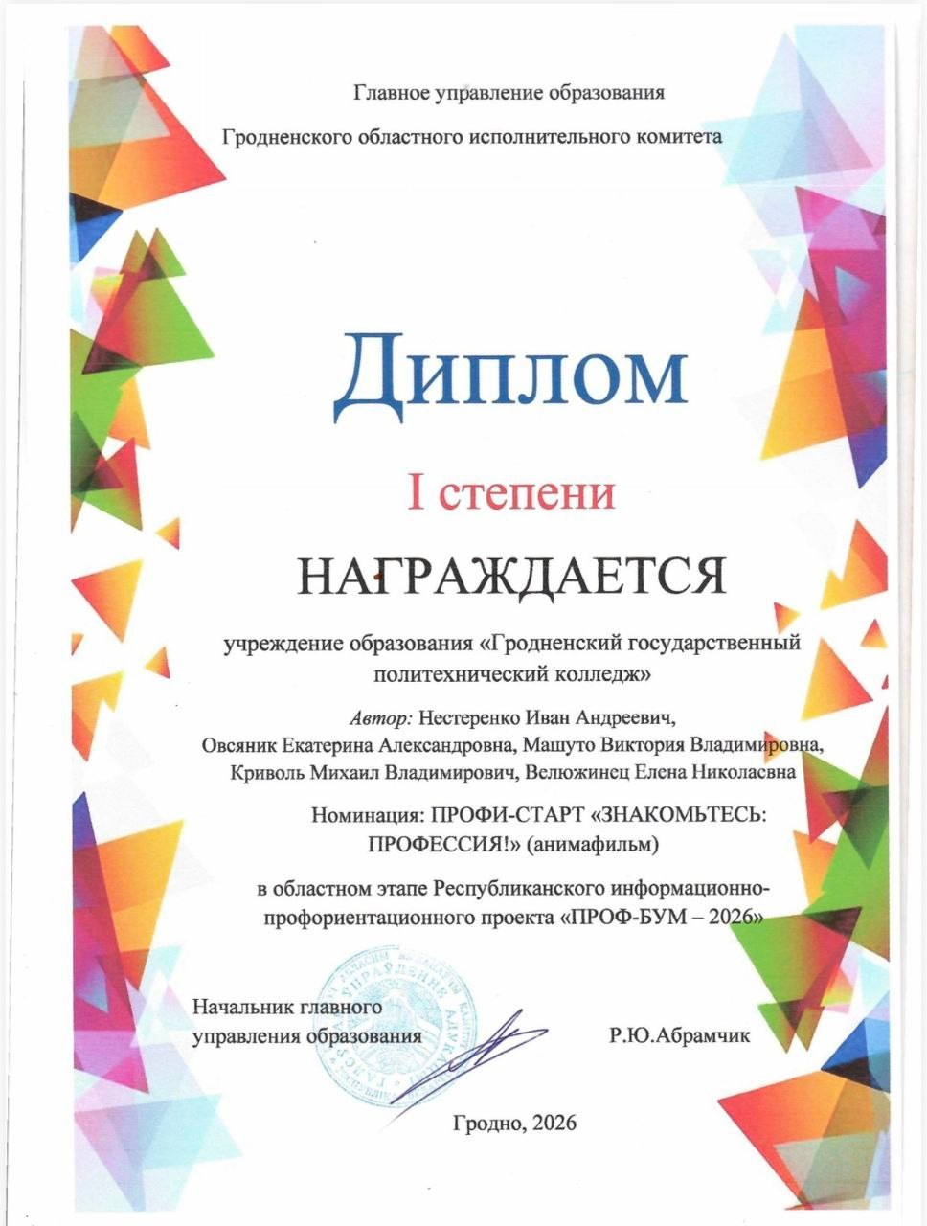

Приложение Г Рецензия
